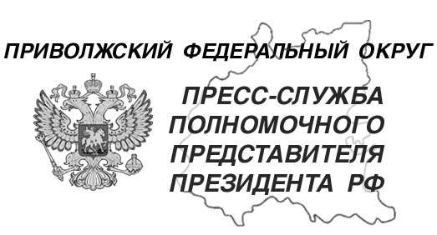
20.11.2023

тел. (831) 431 46 39
pfo.gov.ru
e-mail: press-pfo@yandex.ru

Игорь Комаров совершит рабочую поездку в Мордовию

21 ноября 2023 года полномочный представитель Президента России в Приволжском федеральном округе Игорь Комаров совершит рабочую поездку в Мордовию. Планируется, что вместе с главой региона Артемом Здуновым полпред проведет ряд совещаний и посетит социально значимые объекты.

